Οδηγίες Εγκατάστασης

Α. Παππάς, Π. Μανούσης 2016-10-02

# Εγκατάσταση Eclipse

**Βήμα 1.** Κατεβάστε το eclipse Neon από εδώ: <https://eclipse.org/downloads/>

**Βήμα 2.** Εγκαταστείστε το στον υπολογιστή σας

# Setting up the Project

**Βήμα 3.** Κατεβάστε το project από εδώ: http://www.cs.uoi.gr/~pvassil/courses/sw_dev/exercises/PhotoAlbumWithPOI_public.zip

**Βήμα 4.** Ακολουθείστε τις οδηγίες από τις παρακάτω εικόνες.

* Πατήστε: File > Import

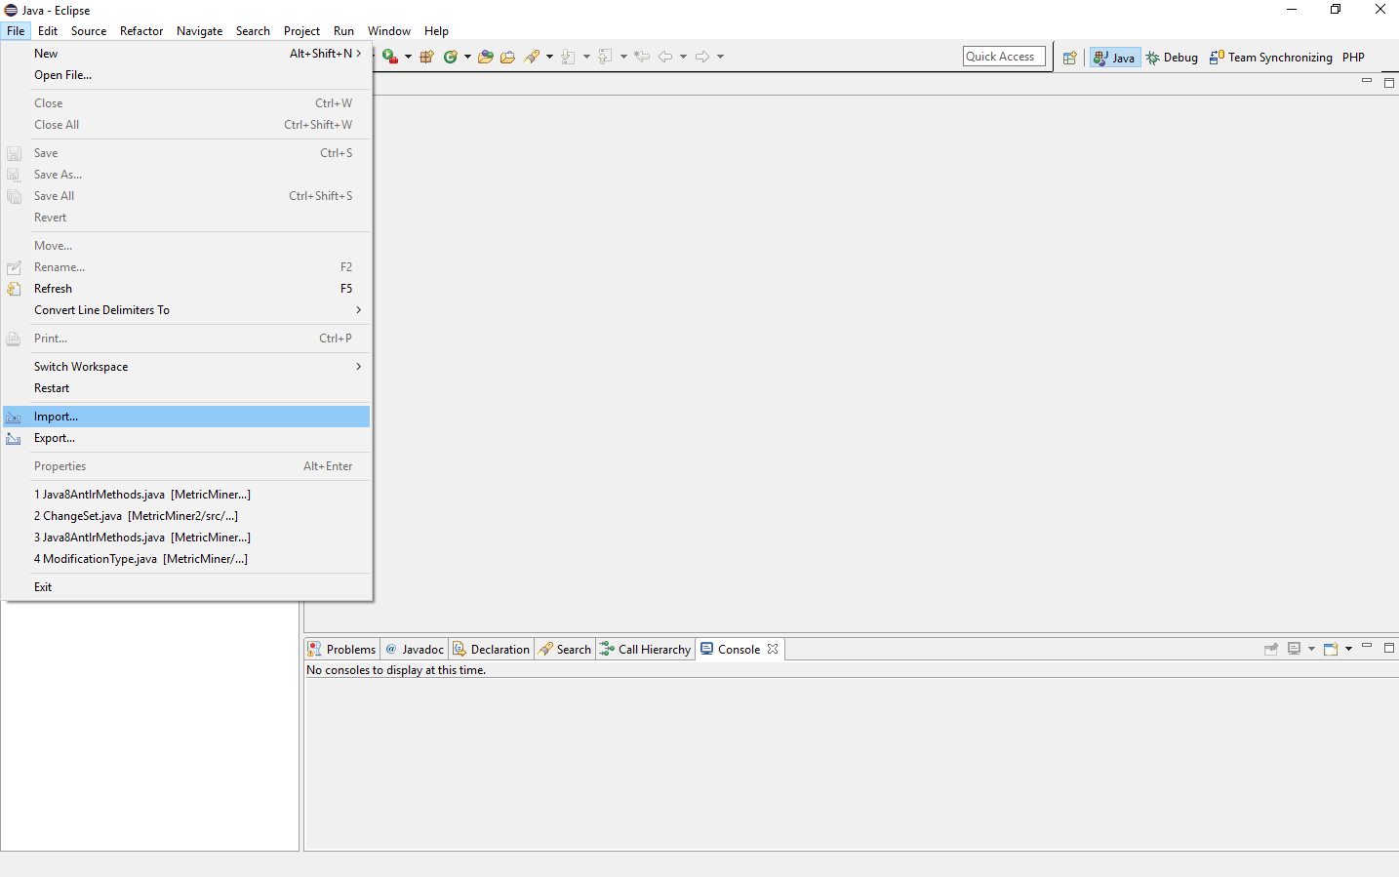

* Στο παράθυρο που θα εμφανιστεί Επιλέξτε “General” > “Existing Project into Workspace” και πατήστε “Next”

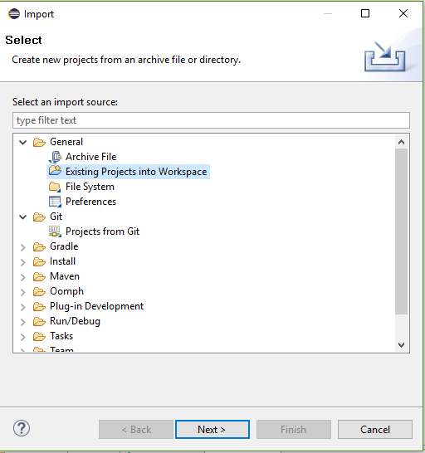

* Στο νέο παράθυρο που εμφανίζεται πατήστε “Browse…” και επιλέξτε τον φάκελο του project.

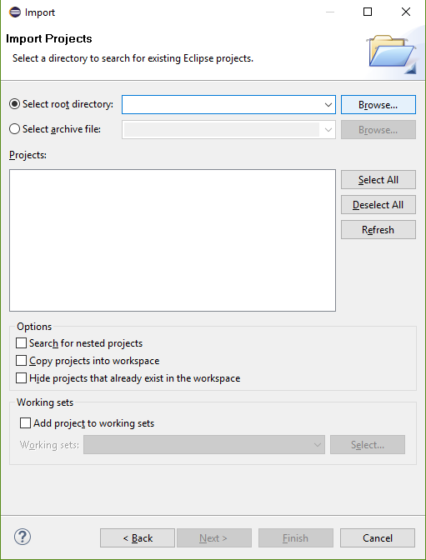

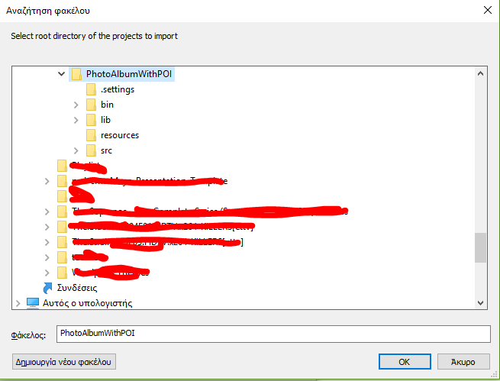

* Αφού επιλέξετε το φάκελο του project πατήστε “Finish”

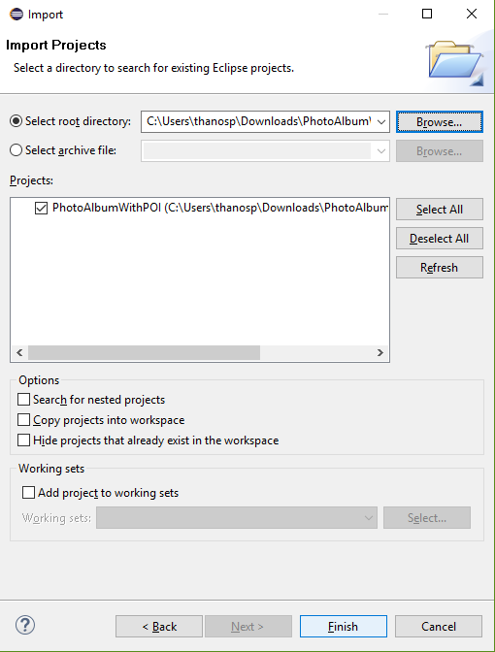

* Για να φύγει το κόκκινο θαυμαστικό πρέπει να κάνετε τα ακόλουθα:

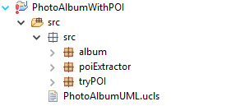

* Δεξί κλικ πάνω στο όνομα του Project και θα εμφανιστεί το ακόλουθο μενού
* Εδώ επιλέγετε το “Properties”.

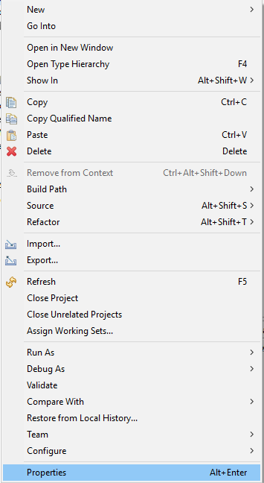

* Πατήστε στο “Java Build Path” (χρειάζεται να δείτε και τα 8 jar στη λίστα)

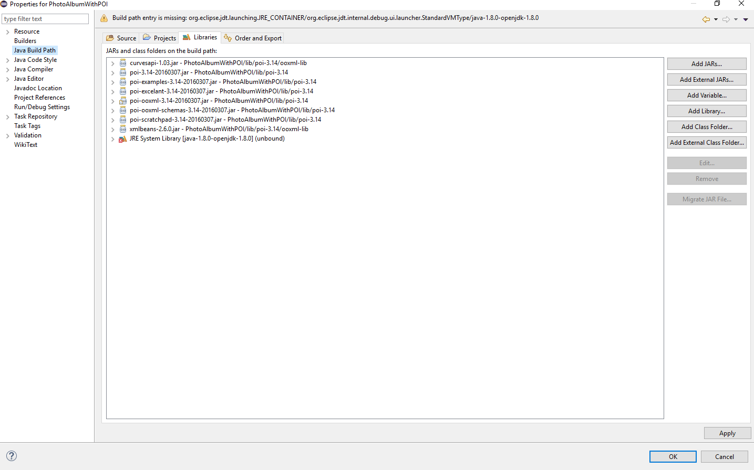

* Αν βλέπετε σύμβολο λάθους, επιλέξτε το JRE System Library ….
* … και πατήστε το κουμπί “Edit” στα δεξιά.

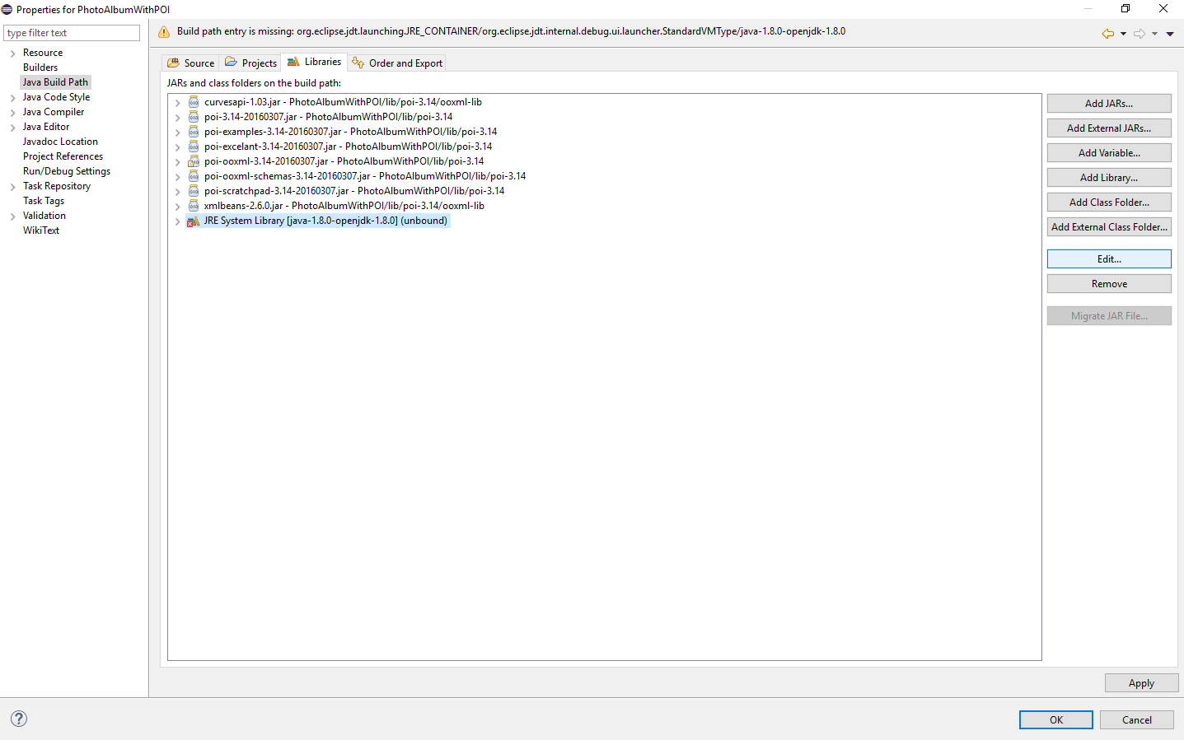

* Επιλέξτε ένα από τα διαθέσιμα ή το “Workspace default” και πατήστε “Finish”.

